**C++实验报告一 因未编译导致程序出错**

1. 设计程序的逻辑思路

首先写上标配行，然后写主函数。在主函数利用cout和cin输入输出指令，实现从键盘输入age，则屏幕显示“Hello,world! I am”。

1. 实验代码

#include<iostream>

using namespace std;

int main()

{

int age;

cout<<"Please input your AGE"<<endl;

cin>>age;

cout<<"Hello,world! I am"<<age<<endl;

return 0;

}

3.产生代码错误及分析与改正

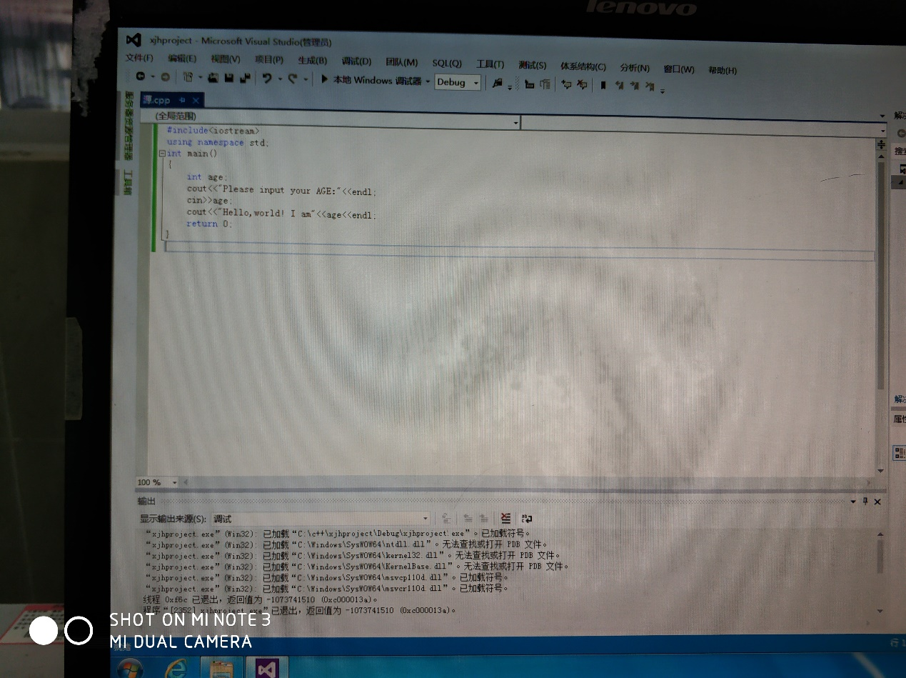

如图所示，输入这个程序会显示出错。经检查是未编译造成的，可以直接进行编译。这里我们对程序进行了修改，加入了程序“#include<conio.h>”和“getch();”。该程序就会自动编译，如图

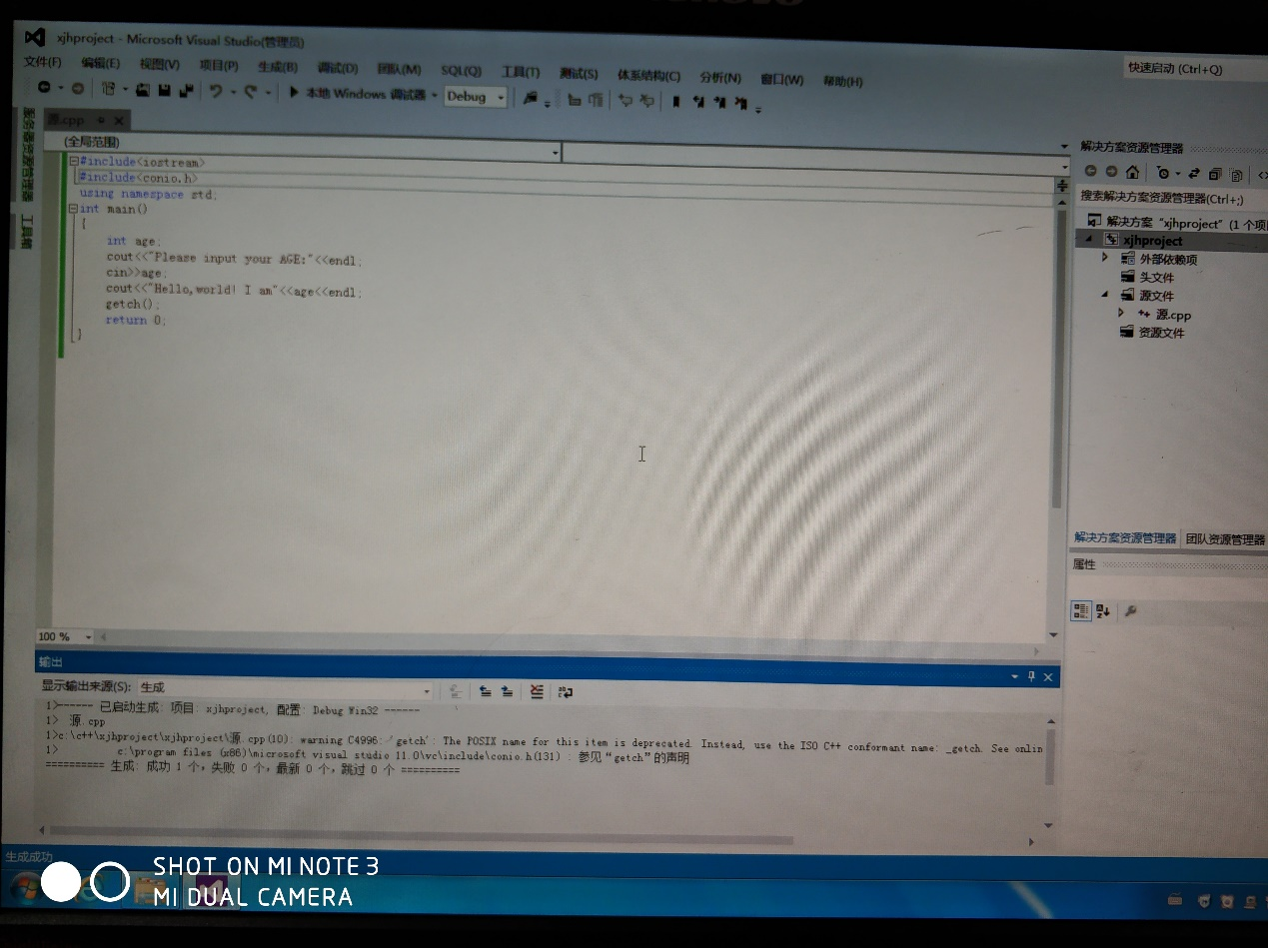

现在就会成功。

为了更好的理解程序，我们学习了断点。

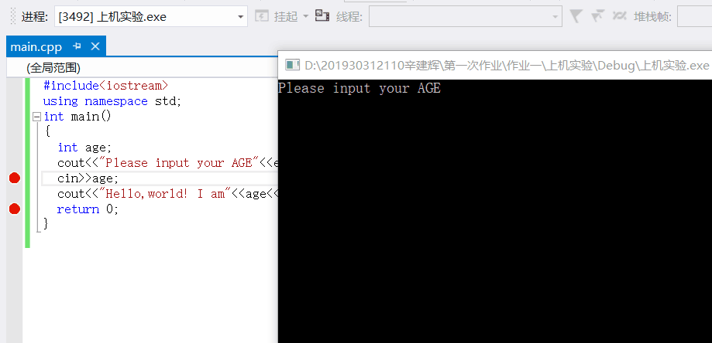

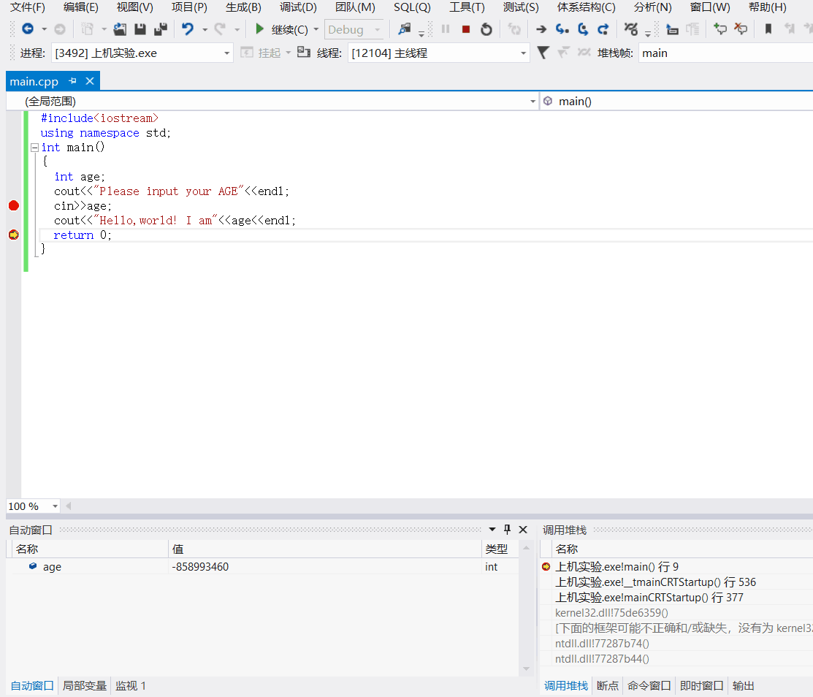

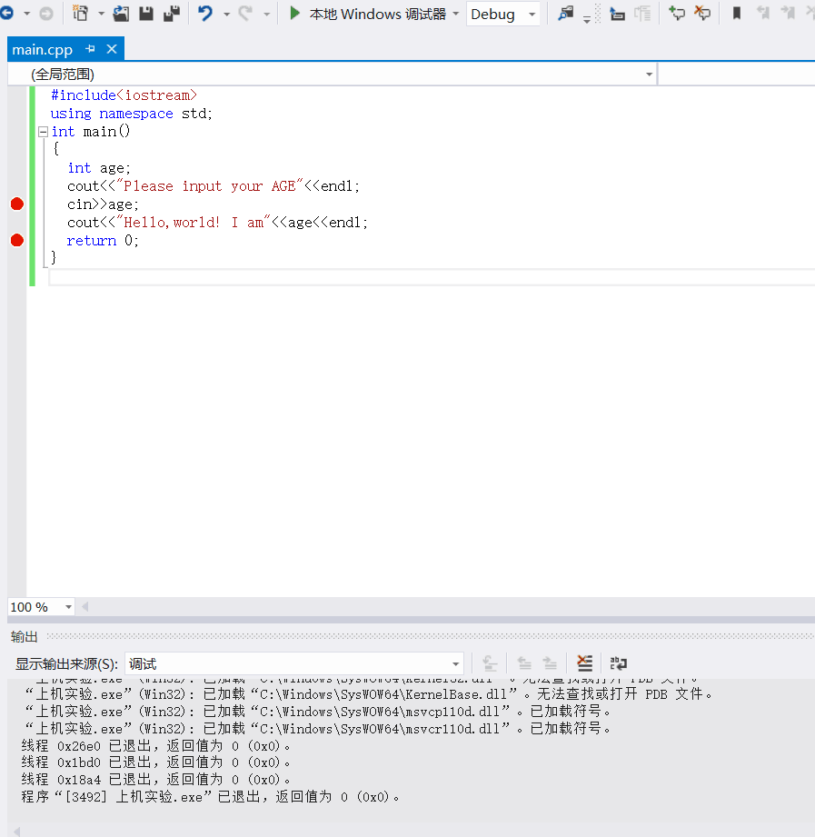

输入年龄age，还是会跳出来，是因为程序在运行到断点处而被中断。由上图得出，在继续执行后，程序停留在return 0，我们可以更加了解程序运行过程。

4.实验运行结果

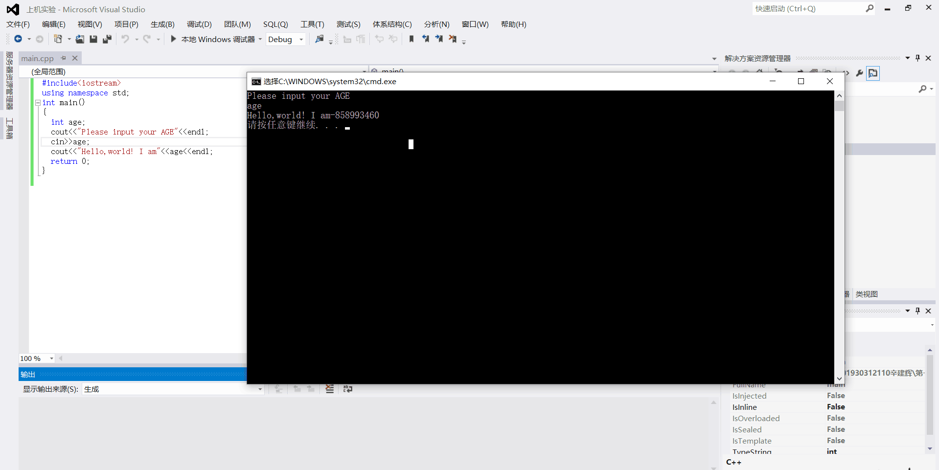

5.作业一程序

#include <iostream>

//#include <conio.h>

using namespace std;

int main()

{ cout<<"辛建辉的学号后两位是："<<endl;

cout<<" **** ********** "<<endl;

cout<<" ***** *** *** "<<endl;

cout<<" **** *** *** "<<endl;

cout<<" **** *** *** "<<endl;

cout<<" **** *** *** "<<endl;

cout<<" **** *** *** "<<endl;

cout<<" **** *** *** "<<endl;

cout<<" **** *** *** "<<endl;

cout<<" **** *** *** "<<endl;

cout<<" ****** ********** \n "<<endl;

return 0;

}

6.作业一运行结果

